Cahier des Charges
Du projet pedagogique
Site Web Vitrine
Chicken Point – Aubervilliers

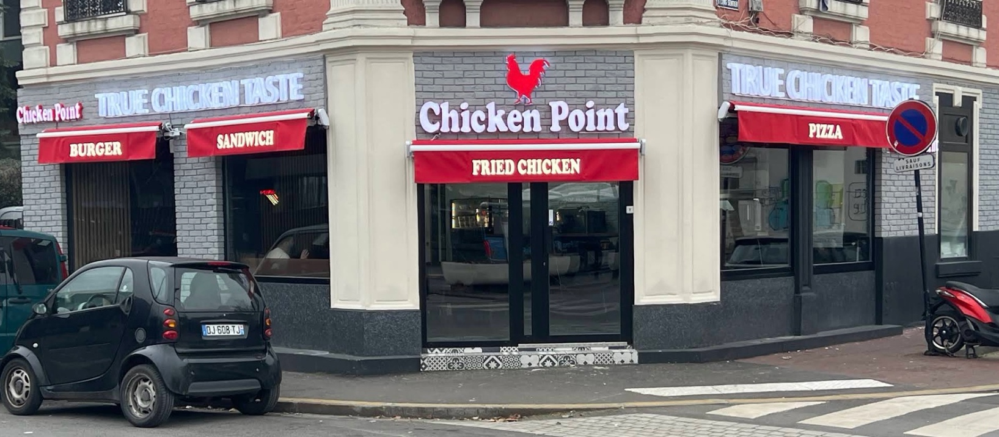

Rédigé par : Bayschanov Muslim
Date : Novembre 2025
Table des matières
- Présentation Générale 3
- Identification de l’Etablissement 3
- Objectif du Site Web 3
- Visibilité 3
- Conversion…………………………………………………...…..3
- Image 4
- Information………………………………………………………4
- Périmètre Technique 4
- Exigences Fonctionnelles 4
- Exigences Graphiques et Ergonomiques 6
- Référencement et Réseaux 7
- Sécurité et Performances 7
- Planning Prévisionnel 7
- Livrables 8
- Budget Prévisionnel 8

I. Présentation Générale
1. Identification de l’Établissement
- Nom : Chicken Point – Aubervilliers
- Adresse : 14 Rue Charles Tillon, 93300 Aubervilliers
- Concept : Restaurant moderne spécialisé dans le poulet, proposant des recettes savoureuses et variées, préparées avec des produits frais et de qualité.
- Public Cible : 15-40 ans, locaux et visiteurs, amateurs de cuisine rapide, gourmande et conviviale.
- Positionnement : Restauration rapide de qualité, alliant saveurs généreuses, convivialité et service efficace.

II. Objectifs du Site Web
- Visibilité :
Renforcer la présence en ligne du restaurant à Aubervilliers grâce à un site professionnel, clair et bien référencé localement (Google Maps, SEO).
- Conversion :
Encourager les visiteurs à commander en ligne ou venir sur place via des boutons d’appel à l’action (“Commander maintenant”, “Voir le menu”, “Itinéraire”).
- Image :
Refléter l’identité du restaurant : moderne, accueillant, et spécialisé dans le poulet, tout en véhiculant une image professionnelle.
- Information :
Fournir toutes les informations pratiques (horaires, carte, services, coordonnées, accès) de manière claire, responsive et actualisable.

III. Périmètre Technique
- Technologie : Développement sur mesure en Site Statique (HTML5, CSS3, JavaScript). Cette solution garantit une sécurité maximale (pas de base de données piratable) et une vitesse de chargement ultra-rapide.
- Formulaire de contact : Gestion via l'API sécurisée Formspree (technologie AJAX) pour l'envoi d'e-mails sans rechargement de page.
- Cartographie : Intégration via iframe Google Maps (mode sombre/personnalisé).
- Hébergement : Compatible avec tout hébergeur standard (ex: Vercel, Netlify, Hostinger, OVH) car le site ne nécessite pas de base de données PHP/MySQL. * Nom de domaine : chickenpointaubervilliers.fr.
- Compatibilité : Site 100% Responsive Design (adapté mobiles, tablettes, desktops).

IV. Exigences Fonctionnelles L'arborescence du site a été optimisée en 4 pages pour une navigation fluide :
- Page d’accueil (index.html) :
  - Header avec navigation et liens réseaux sociaux (Instagram, TikTok).
  - Bannière (Hero) avec slogan et bouton d'appel à l'action "Commander".
  - Section "Nos Spécialités" (mise en avant visuelle des produits phares).
  - Section "Nos Engagements" (Qualité, Rapidité, Marinades).
  - Affichage des horaires d'ouverture.
- Page “La Carte” (carte.html) :
  - Menu de navigation interne ("ScrollSpy") permettant de glisser vers les catégories (Top Ventes, Burgers, Tex-Mex, etc.).
  - Présentation détaillée des produits avec photos, descriptions et prix.
  - Bouton flottant ou fixe pour commander via Uber Eats.
- Page “Le Restaurant & Contact” (restaurant.html) :
  - Storytelling : Présentation de l'histoire du restaurant (1 an de succès, 5000+ clients, note 4.9/5).
  - Localisation : Carte Google Maps interactive intégrée.
  - Informations pratiques : Adresse, Téléphone, Livraison.
  - Module de Contact : Formulaire fonctionnel (Nom, Sujet, Message) avec confirmation d'envoi instantanée.
- Page “Mentions Légales” (mentions.html) :
  - Page obligatoire pour la conformité RGPD (Propriété intellectuelle, Hébergement, Gestion des données).

V. Exigences Graphiques et Ergonomiques
- Charte graphique :
  - Couleurs dominantes : Rouge, blanc, noir (pour rappeler l’identité du restaurant).
  - Style : moderne et épuré, avec des visuels dynamiques et des typographies lisibles.
  - Ambiance visuelle : Appétissante, chaleureuse, urbaine et contemporaine.
- Structure ergonomique :
  - Menu principal toujours visible (ancrage en haut).
  - Accès rapide aux boutons “Commander”, “Menu” et “Contact”.
  - Icônes claires pour chaque section.
  - Pages légères et rapides à charger.
- Photos et médias :
  - Format optimisé pour le web.
  - Images haute qualité, bien éclairées, représentant les plats et l’ambiance du restaurant.

VI. Référencement et Réseaux
- SEO local :
  - Optimisation du référencement sur Google (mots-clés : “restaurant poulet Aubervilliers”, “chicken wings Aubervilliers”, etc.).
  - Intégration de la fiche Google Maps et des avis Google.
- Réseaux sociaux :
  - Liens directs vers les comptes Instagram, Facebook et TikTok.
  - Possibilité d’afficher le flux Instagram en bas de page (optionnel).

VII. Sécurité, Performances et Légalité
- Sécurité : Site statique (insensible aux attaques par injection SQL courantes sur les CMS).
VIII. Planning Prévisionnel
L’élaboration du site web suivra plusieurs étapes clés, réparties sur une période estimée d’environ cinq à six semaines.
Analyse et conception (1 semaine)
Cette phase consiste à définir précisément les besoins du restaurant, choisir le design adapté et concevoir la structure du site.
Développement (2 à 3 semaines)
Durant cette étape, le site sera créé sur WordPress. Le contenu (textes, images, carte du restaurant, etc.) sera intégré, tout comme les différents éléments interactifs (formulaire de réservation, liens vers les réseaux sociaux, etc.).
Tests et corrections (1 semaine)
Des vérifications seront effectuées afin de s’assurer du bon fonctionnement du site sur tous les supports (ordinateur, tablette, mobile) et sur les principaux navigateurs. Les éventuels bugs ou problèmes d’affichage seront corrigés.
Mise en ligne (1 jour)
Après validation finale, le site sera publié officiellement sur le domaine du restaurant : chickenpointaubervilliers.fr.

IX. Livrables
- Code source complet du site (Dossier contenant les fichiers HTML, CSS, JavaScript et le dossier Images).
- Favicon optimisé et intégré.
- Site web déployé et fonctionnel.

